Федеральное государственное бюджетное образовательное учреждение среднего профессионального образования
Российская Академия
Народного хозяйства и Государственной службы
при Президенте Российской Федерации
Западный филиал

Исследовательская работа
по дисциплине - биология
на тему:
«Молоко или не молоко?»

Выполнила: студентка группы 24юр2
Дерина Алина
Специальность: юриспруденция
Руководитель работы: Федорцова И.А.

СОДЕРЖАНИЕ
ВВЕДЕНИЕ
Глава 1. ТЕОРЕТИЧЕСКАЯ ЧАСТЬ: АНАЛИЗ ОСНОВНЫХ АСПЕКТОВ УПОТРЕБЛЕНИЯ РАСТИТЕЛЬНОГО И ЖИВОТНОГО МОЛОКА
1.1. Характеристика употребления животного молока
1.1.1. Виды
1.1.2. Польза
1.1.3. Вред
1.2 Характеристика употребления растительного молока
1.2.1. Польза
1.2.2. Вред
1.2.3. Правила
1.2.5. Стоимость

Глава 2. ПРАКТИЧЕСКАЯ ЧАСТЬ: ИССЛЕДОВАНИЕ РАЗНИЦЫ ФИНАНСОВОЙ СОСТАВЛЯЮЩЕЙ ПРИ ПОКУПКЕ РАСТИТЕЛЬНОГО МОЛОКА ОТ ПРОИЗВОДИТЕЛЕЙ И ПРИ САМОСТОЯТЕЛЬНОМ ИЗГОТОВЛЕНИИ РАСТИТЕЛЬНОГО МОЛОКА В ДОМАШНИХ УСЛОВИЯХ
2.1. Аспекты изготовления растительного молока в домашних условиях
2.1.1. Необходимые продукты, инвентарь
2.1.2. Стоимость продуктов
2.1.3. Этапы
2.2. Социальный опрос о вкусовых качествах самостоятельно изготовленного молока
ЗАКЛЮЧЕНИЕ

ВВЕДЕНИЕ
Цель исследования:
Выявить финансовые особенности изготовления натурального растительного (овсяного) молока в домашних условиях.
Актуальность исследования:
На данный момент тенденция употребления растительного молока лишь возрастает из за популяризации правильного питания. Важно выбирать действительно полезные продукты для употребления и не переплачивать на самом деле за химические добавки вместо мнимой пользы.
Проблема:
Высокая стоимость растительного молока от производителя и его недоказанная безопасность, что может негативно влиять на здоровье и бюджет и здоровье населения .
План исследования:

- Определить тему исследования.
- Изучить тему с научной точки зрения используя специальную литературу и средства интернет.
- Определить плюсы и минусы употребления животного и растительного молока.
- Ознакомиться со стоимостью растительного молока от производителей.
- Закупить необходимые продукты для изготовления растительного молока.
- Составить рецепт.
- Изготовить продукт.
- Высчитать финансовую выгоду.
- Составить личное мнение и узнать мнение о знакомых о соотношении вкусовых качеств растительного молока от производителя и самостоятельно изготовленного растительного молока.
- Сделать выводы по результатам исследования.
- Оформить презентацию по результатам исследования.
- Защитить свою исследовательскую работу.
Глава 1. ТЕОРЕТИЧЕСКАЯ ЧАСТЬ: АНАЛИЗ ОСНОВНЫХ АСПЕКТОВ УПОТРЕБЛЕНИЯ РАСТИТЕЛЬНОГО И ЖИВОТНОГО МОЛОКА
  - Характеристика употребления животного молока
1.1.1. Виды животного молока
Коровье молоко - самый часто употребляемый вид молока. На втором месте по популярности стоит козье. Но ни то, ни другое молоко нельзя назвать самым лучшим из всех. Ведь каждый вид молока, а их гораздо больше чем 2, обладает уникальным составом и несёт в себе определенную пользу. Итак, каким бывает молоко?
Козье молоко
Это наиболее близкий по составу к коровьему молоку продукт. Вкус — сладковатый, цвет сероватый, а запах может быть несколько специфический, если не соблюдать условия содержания животных. По некоторым показателям козье молоко превосходит коровье. Например, в нём больше фосфора, кальция, белка и жира. Также этот вид молока легче усваивается и не вызывает аллергии. Благодаря этому часто становится основой для детских смесей.
Молоко овец
Если сравнивать молоко коровье и овечье, то последнее будет жирнее. Цвет сероватый, как у козьего, вкус сладковатый. Также отличается вязкостью. Молоко от овец прекрасно подходит для производства сыра. Самый популярный продукт на его основе — брынза.
Молоко кролика
Если вы думали, что молоко кролика только для крольчат, то вы ошибались. Этот вид молока хоть и очень сложно получить, но все же можно. И пьют его не на завтрак с печеньем, а используют в медицине. Молоко кролика очень полезно и бьёт все рекорды по содержанию белка.
Молоко буйволицы
Не имеет запаха, обладает нежным вкусом, гуще коровьего. Вкусное и полезное молоко, которое к тому же ещё и является низкокалорийным продуктом. Состав очень богатый: вся группа витаминов В, витамины А, С, Е, , минеральные вещества такие как фосфор, калий, магний, натрий, йод и др.
Молоко верблюдицы
Молоко верблюда — это продукт на любителя. Всему виной специфический запах и солоноватый вкус. Однако из него получается вкусное мороженое, которое можно попробовать в Индии.
Кобылье молоко
Больше известное, как кумыс, хотя кумыс — это не молоко, а сквашенный продукт на основе кобыльего молока. Цвет — голубоватый, вкус — сладковатый. Этот вид молока не отличается высокой жирностью и содержанием белка. Но можно отметить разнообразие минеральных веществ. А ещё молоко лошади рекордсмен по содержанию витамина С, поэтому его часто используют в лечебных целях. Было время, когда даже существовали санатории, которые использовали кумыс в качестве основного способа лечения больных.
Оленье молоко
На севере России оленье молоко — это практически единственный источник белка. Оно отличается высокой жирностью и скорее напоминает сливки. Только цвет зеленоватый. По содержанию белка оленье молоко значительно превосходит коровье.
Вышеперечисленные виды молока используются в тех регионах, где разведение коров затруднено. В основном это страны Средней Азии, Казахстан, северные регионы России. Поэтому коровье молоко всё же остаётся самым популярным продуктом. Конечно, мы не пьем сейчас парное молоко прямо из-под коровы, только пастеризованное. Но от этого оно лишь выигрывает, ведь такое молоко дольше простоит в холодильнике и в нем не появятся опасные бактерии.
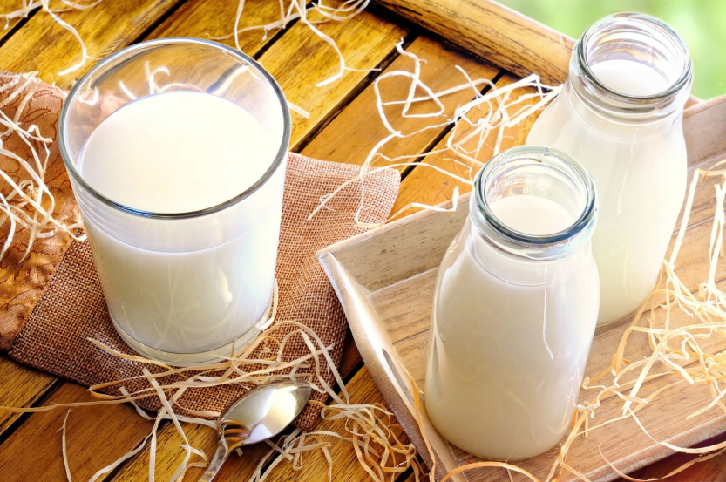
Приложение № 1
Животное молоко

1.1.2. Польза употребления животного молока
1). Крепкие кости и зубы.
Один из самых важных макроэлементов для жизнедеятельности организма — кальций. Он участвует в процессе свёртывания крови, оказывает влияние на сокращения мышц, регулирует секрецию гормонов и нейромедиаторов. Но главная его миссия — здоровье костей и зубов. Молоко богато кальцием. В 100 мл содержится 120 мг этого минерала.
2). Сильный иммунитет.
Для правильного усвоения кальция организму нужен витамин D. Он повышает всасывание кальция клетками желудка на 30–40%, а также помогает в его усвоении почкам. Но на этом полезные функции витамина D не заканчиваются. Он участвует в синтезе некоторых гормонов и клеток. Так, витамин D влияет на область костного мозга, которая вырабатывает моноциты — клетки, укрепляющие иммунитет. В молоке витамина D не так много, но вполне достаточно, чтобы кальций хорошо усваивался, а иммунитет повышался. Кроме того, выпускают молоко, дополнительно обогащённое витамином D.
3). Улучшение настроения.
Итак, витамин D участвует в выработке некоторых гормонов. В частности, серотонина. Это гормон счастья. Он напрямую влияет на настроение, аппетит и сон. Перебои в выработке серотонина приводят к ощущению усталости и даже депрессиям. Возможно, поэтому от стаканчика молока с печеньем становится так тепло и уютно.
4). Укрепление сердца и сосудов.
Больше, чем кальция, в молоке только калия: 146 мг на 100 мл. Помимо того, что калий поддерживает кислотно-щелочное равновесие крови и водный баланс организма, принимает участие в передаче нервных импульсов и необходим для синтеза белка, он ещё играет важную роль в расширении сосудов и снижении артериального давления.
Люди, пьющие нежирное молоко, обогащают организм калием и тем самым укрепляют свои сосуды, нормализуют давление и сердечный ритм.
5). Рост мышц
В молоке довольно много белка. Белок — главный строительный материал для мышц. Неслучайно многие атлеты пьют его после тренировок. Во время физической активности протеин в мышечной ткани разрушается — для восстановления нужна подпитка.

Приложение № 2
Здоровье человека

1.1.3. Вред употребления животного молока
- Лактоза в животном молоке является аллергеном для детей и
взрослых
- В корма для животных добавляются гормоны и антибиотики,
которые могут нанести вред организму человека.
- Животные жиры препятствуют усвоению кальция.
- Переваривание такого молока оказывает нагрузку на почки

  - Характеристика употребления растительного молока
1.2.1 Польза употребления растительного молока.
Некоторые люди страдают лактазной недостаточностью. В этом случае отсутствует фермент, который способен расщеплять сложную формулу продукта, вследствие чего появляется вздутие кишечника, застой жидкости в организме и прибавка в весе.
Растительное молоко - популярный продукт не только у веганов, но и людей, имеющих непереносимость лактозы. Сегодня на прилавках можно встретить огромный выбор аналогов, будь то соевое молоко, миндальное, кокосовое, овсяное или даже рисовое. Но может ли оно заменить коровье молоко?
• Отсутствие молочных альбуминов и казеина, на которые может быть аллергия или плохое усвоение в кишечнике;
• Отсутствие лактозы, непереносимость которой в последние годы наблюдается у всё большего количества людей, и усугубляется с возрастом;
• Растительное молоко менее жирное;
• В состав растительного молока входят витамины С и Е, являющиеся отличными антиоксидантами;
• В составе соевого молока, например, есть растительные эстрогены - изофлавоны, которые снижают содержание «плохого» холестерина в крови и, следовательно, риск сердечно-сосудистых заболеваний;
• Растительное молоко не содержит холестерин;
• В отличие от промышленно переработанного коровьего молока, растительное молоко не содержит гормоны, антибиотики и его крайне редко фальсифицируют.
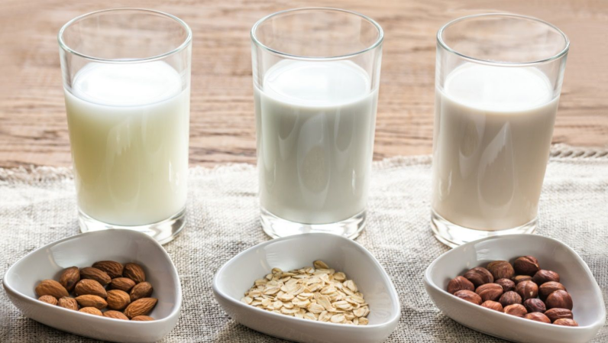
Приложение № 3
Растительное молоко
1.2.2. Вред растительного молока.
Натуральное растительное молоко - это жидкость, полученная при промывании измельченных орехов, семян злаков и бобовых. Для улучшения вкусовых свойств, производители часто добавляют вкусовые усилители.
У коровьего молока и его растительных аналогов разный состав, и при проверке этих продуктов необходимо использовать различные подходы. У этих напитков совершенно различные требования по микробиологической безопасности. Кроме того, спектр контролируемых недопустимых токсичных веществ разный. Например, в коровьем молоке контролируется только один микотоксин - М1. Он может случайно попасть в молоко с кормом, на котором могла быть плесень. А в растительных напитках надо контролировать несколько видов микотоксинов.
На бобовых, орехах, злаковых растениях развиваются разные виды плесневых грибов, которые необходимо контролировать. В растительных напитках могут содержаться пестициды, нитраты, ГМО, и нужно проверять именно эти показатели. Для этого вида продукции на данный момент не разработаны идентификационные характеристики, которые позволят полностью убедиться в ее безопасности.
Например, если говорить об ореховом молоке, то мы не можем быть уверены в том, что производитель не использует прогорклые орехи. Между тем несвежий миндаль содержит в себе синильную кислоту (ядовитое вещество, негативно влияющее на нервную, дыхательную и сердечно-сосудистую системы) - она накапливается в процессе хранения.
В миндальном молоке, если оно изготовлено из несвежего ореха, ее немного, тем не менее она вредна для организма.
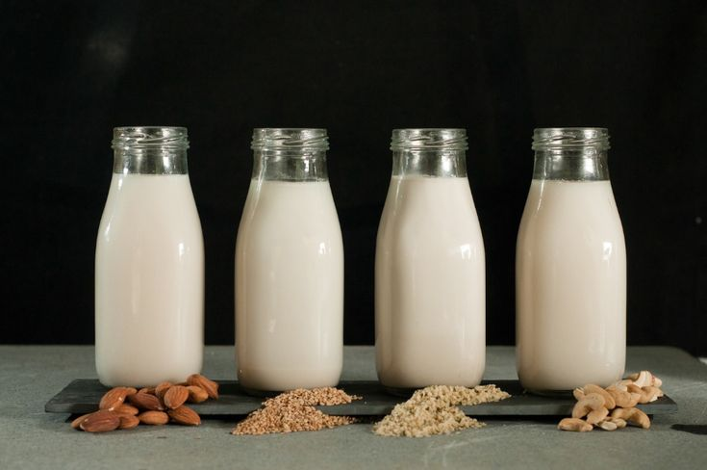
Приложение № 4
Растительное молоко
1.2.3. Правила употребления растительного молока.
Калорийность растительного молока (средние значения):
Соевое (самое низкокалорийное) – 37 ккал.
Овсяное – 145 ккал.
Кокосовое – 187 ккал.
Важно составлять свой рацион в соответствии со своим весом и возрастом.
Детям рекомендуется употреблять не более 120 г в сутки, а взрослым - не более 200 г в сутки.
1.2.4. Стоимость растительного молока
В среднем стоимость растительного молока составляет около 150 рублей, в данном случае овсяное молоко с процентом жирности 3,2% от производителя стоит 125 рублей.
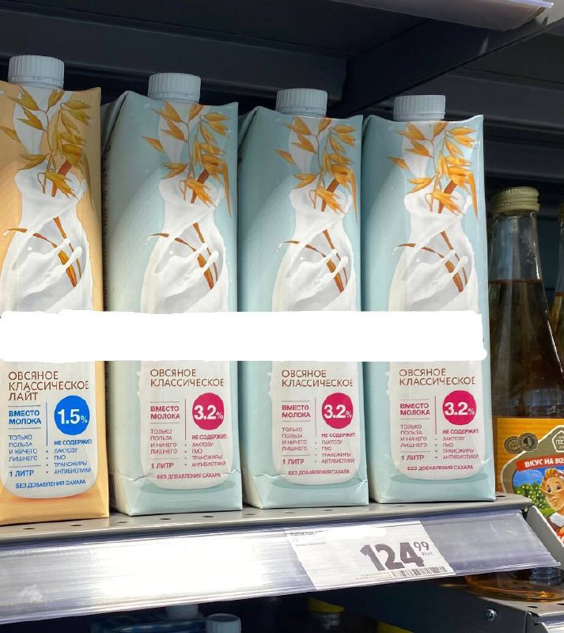
Приложение № 5
Стоимость растительного молока от производителя

ГЛАВА 2. ПРАКТИЧЕСКАЯ ЧАСТЬ: ИССЛЕДОВАНИЕ РАЗНИЦЫ ФИНАНСОВОЙ СОСТАВЛЯЮЩЕЙ ПРИ ПОКУПКЕ РАСТИТЕЛЬНОГО МОЛОКА ОТ ПРОИЗВОДИТЕЛЕЙ И ПРИ САМОСТОЯТЕЛЬНОМ ИЗГОТОВЛЕНИИ РАСТИТЕЛЬНОГО МОЛОКА В ДОМАШНИХ УСЛОВИЯХ
2.1. Аспекты изготовления растительного молока в домашних условиях
2.1.1 Необходимые продукты, инвентарь
Для изготовления растительного (овсяного) молока в домашних условиях необходимо иметь:
- Блендер высокой мощности и с большим объёмом чаши

Приложение № 6
Блендер
- Воронка большого размера

Приложение № 7
Воронка
- Марля
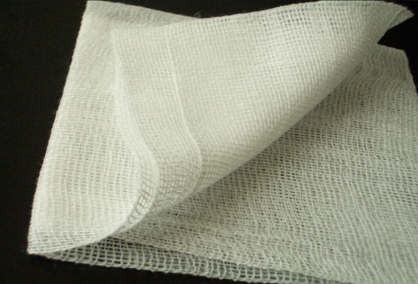
Приложение № 8
Марля
- Литр воды

Приложение № 9
Вода
- 200 г овсяных хлопьев
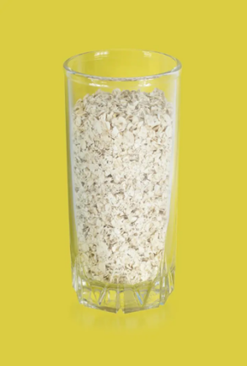
Приложение № 10
Овсяные хлопья
- Глубокая ёмкость



Приложение № 11
Ёмкость
2.1.2. Стоимость продуктов
В моем случае я приобретала только 1 пачку овса весом 400 г, которая стоила 48 рублей. Так как для изготовления растительного молока мне понадобится только 200 г овсяных хлопьев, то стоимость будет равна 24 рублям.
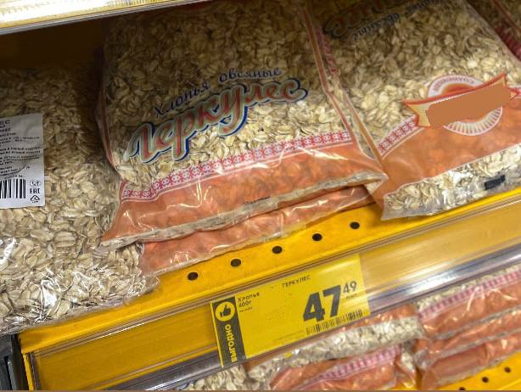
Приложение № 12
Стоимость продуктов

2.1.3 Этапы изготовления растительного молока
1. Для первого размешивания нам понадобится 200 г овсяных хлопьев и 200 мл воды.

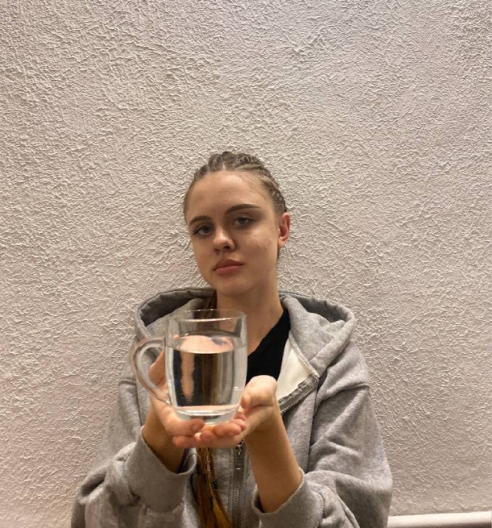
Приложение № 13
200 мл воды

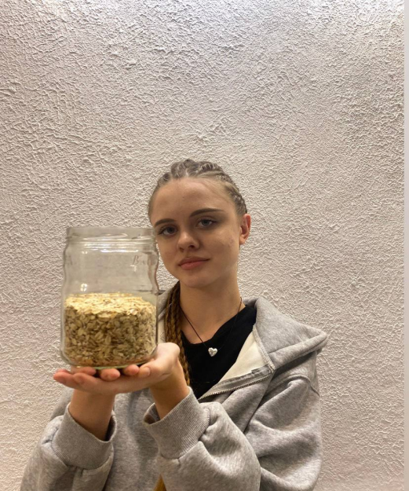
Приложение № 13
200 г овсяных хлопьев
- Помещаем овсяные хлопья и воду в блендер и включаем его для перемешивания на 1 мин 40 сек.
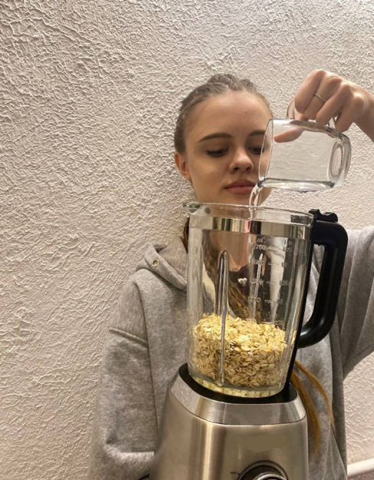
Приложение № 14
Овсяные хлопья и вода в блендере

- В полученную кашицу добавляем еще 800 мл воды и включаем блендер для перемешивания ещё на 2 мин 10 сек

Приложение № 15
Промежуточный результат

Приложение № 16
Добавление воды
- Полученную жидкость по 200 мл процеживаем через марлю в глубокую емкость.


Приложение № 17
Промежуточный результат

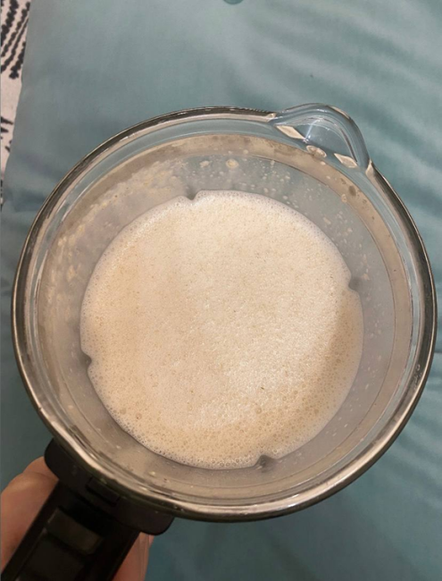
Приложение № 18
Промежуточный результат

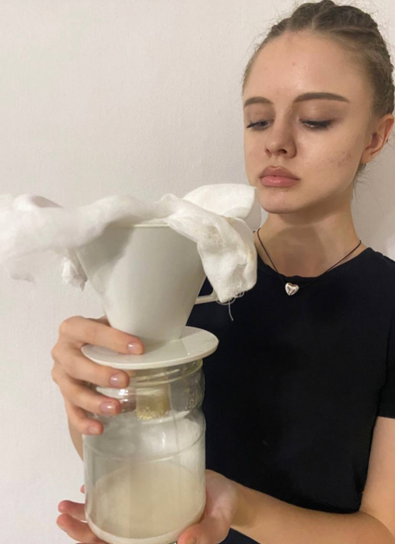
Приложение № 19
Процеживание

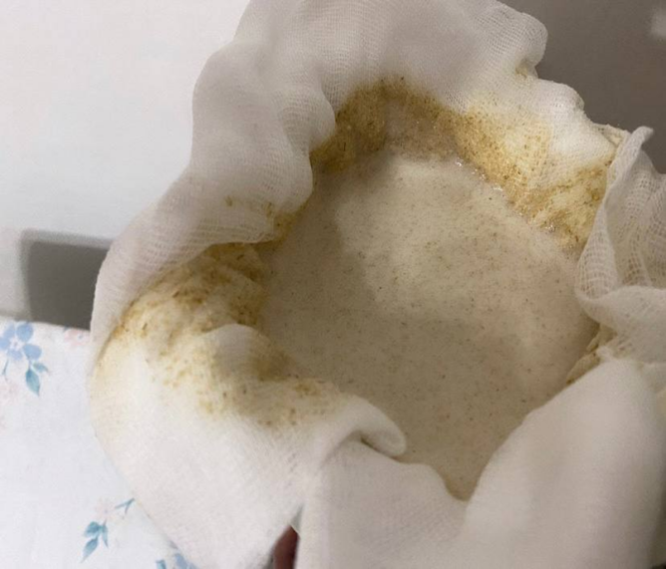
Приложение № 20
Процеживание
Натуральное растительное молоко готово к употреблению! В зависимости от вкусовых предпочтений, можно добавить в молоко фрукты, соль или сахар. Хранить необходимо в холодильнике.

Приложение № 21
Итоговый результат
2.2. Социальный опрос о вкусовых качествах растительного молока
100% опрошенных подтвердили факт того, что вкусовые качества растительного молока не уступают животному молоку, а даже превосходят их. Следовательно, идея изготовления растительного молока в домашних условиях рациональна и имеет право на существование и осуществление.

Приложение № 22
Дегустация

Приложение № 23
Оценка

Приложение № 24
Дегустация

Приложение № 25
Оценка

ЗАКЛЮЧЕНИЕ
После самостоятельного изготовлении растительного овсяного молока в домашних условиях, составления личного мнения о вкусовых качествах и социального опроса, я могу сделать следующие выводы:
1). Молоко, изготовленное в домашних условиях не содержит вредных добавок, что позволяет быть уверенным в том, что такое растительное молоко не принесет вреда здоровью
2). Вкусовые качества самостоятельно изготовленного растительного молока ни в чём не уступают растительному молоку от производителя, особенно в случае добавления сахара/ соли или фруктов
3). Финансовая выгода при самостоятельном изготовлении составила 1 литра растительного молока составила: 101 руб, то есть 80,8%.

Список использованной литературы
Алексеева О. А. «Другое молоко. 50+ рецептов растительного молока и блюд на его основе» (издательство «ЛитРес: Самиздат», 2018).
Гапонова Л. В., Рашкин К. А., Карамнова С. А. «Функциональные напитки на основе растительного сырья» // «Переработка молока». — 2022.

